**HENRI IV RÉTABLIT LA PAIX RELIGIEUSE ET L’AUTORITÉ DU ROI**

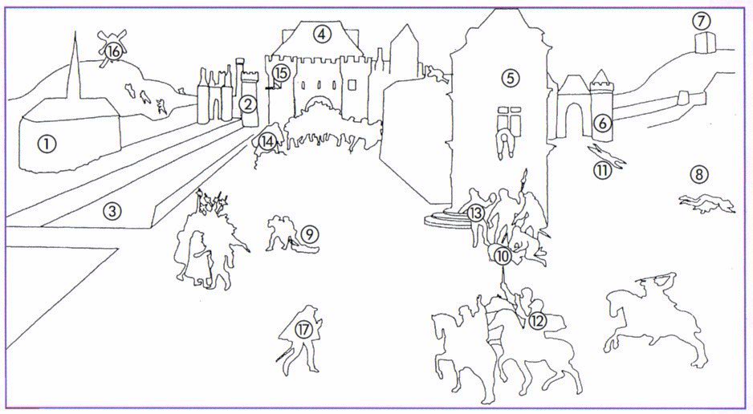**I/ Étude d’un tableau : le massacre de la Saint-Barthélemy** (doc p 152

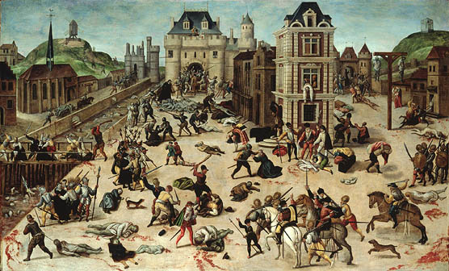

*Lire l’étude du tableau à partir du lien internet :* <https://histoire-image.org/fr/etudes/massacre-saint-barthelemy>

**1) Le contexte historique**

Expliquer le massacre en 5/6 lignes : date, causes, évènements, conséquences

............................................................................................................................................................................................................... ...............................................................................................................................................................................................................

...............................................................................................................................................................................................................

...............................................................................................................................................................................................................

...............................................................................................................................................................................................................

...............................................................................................................................................................................................................

**2) Le tableau** (attention les numéros ne sont pas les mêmes que sur le site internet, c’est fait exprès, pour vous obliger à chercher !!!)

* Les « bourreaux » catholiques

a. Colorie en jaune les Catholiques.

b. Colorie en rouge le roi et la reine.

* Les « victimes » protestantes

c. Colorie en bleu les victimes.

Qui est le n° 10 ? Où se déroule la scène ? ..........................................................................................................................................

...............................................................................................................................................................................................................

Toutefois l’espoir est évoqué dans ce tableau avec ce Catholique qui semble s’émouvoir devant l’étendue du massacre.

Entoure-le en vert.

d. Pourquoi dit-on que l’auteur du tableau est partisan ?

...............................................................................................................................................................................................................

**II/ Henri IV consolide la monarchie absolue**

**1) la reconquête du royaume contre la Ligue**

a) Depuis quand Henri de Navarre est-il devenu roi ? Sous quel nom ? À quelle dynastie appartient-il ?

...............................................................................................................................................................................................................

...............................................................................................................................................................................................................

Définir La Ligue (p 173) .........................................................................................................................................................................

...............................................................................................................................................................................................................

b) Doc 1 p 174 Comment La ligue défie-t-elle Henri IV ? ......................................................................................................................

...............................................................................................................................................................................................................

c) Comment Henri IV réagit-il ? ............................................................................................................................................................

...............................................................................................................................................................................................................

**2) Henri IV rétablit la paix religieuse** (doc 1 p 166)

Quel est le nom de ce texte ? Que prévoit-il ? À quelle date est-il signé ?....................................................................................

...............................................................................................................................................................................................................

...............................................................................................................................................................................................................

**3) Henri IV rétablit l’autorité royale** (doc 2 p 167)

Qu’est le parlement à l’époque (def p 173) ? .......................................................................................................................................

...............................................................................................................................................................................................................

Pourquoi refuse-t-il d’enregistrer l’Édit ? .............................................................................................................................................

...............................................................................................................................................................................................................

Comment réagit Henri IV ? ...................................................................................................................................................................

...............................................................................................................................................................................................................